Государственное учреждение образования
«Козенская средняя школа Мозырского района»

Коррекционное занятие по развитию познавательной деятельности

для учащихся 3 класса интегрированного обучения и воспитания по образовательной программе 4-го класса специального образования на уровне общего среднего образования по учебному плану специальной общеобразовательной школы для детей с трудностями в обучении
в учреждении общего среднего образования

учитель-дефектолог
Ласута Яна Николаевна

2020
Цель: развитие произвольного внимания учащихся.
Задачи:
1. Систематизировать и закрепить знания учащихся о зиме и её признаках в природе;
2. Развивать мелкую моторику;
3. Развивать устойчивость, переключение и концентрацию произвольного внимания учащихся;
4. Содействовать развитию и обогащению нравственно-эстетического и познавательного опыта учащихся.

Оборудование: мультимедиа, презентация занятия, раздаточный материал с заданием, цветные карандаши, лупа, камешки Марблс, мешок с ёлочными игрушками.

Ход занятия

1. Организационный момент

- Добрый день, дети! Сегодня к нам на занятие пришли гости. Давайте поприветствуем их, меня и друг друга:
- как маленькие детки;
- без звука, с помощью рук;
- очень грустно;
- как робот;
- обижено;
- как иностранец;
- как самый счастливый человек на Земле.
- Молодцы! Очень необычно и весело. И теперь с хорошим настроением начинаем наше занятие.

2. Основной этап

«Расшифруй, найди, заштрихуй» (Приложение 1)
-На партах у вас находится первое задание. Расшифруйте слово, найдите его изображение на листе. Обведите и заштрихуйте, как показано на образце.
- Молодцы. Предлагаю вам вывесить свои работы на доске, назвать что изображено. Как вы считаете, можно ли все ваши рисунки объединить одним словом (словами)?
- Правильно, это все относится к зиме. Давайте назовем еще раз, почему каждый рисунок относится к зиме: на санках мы зимой катаемся с горки; на коньках можно кататься на замерзшем водоеме, катке; снег (снежинки) падает зимой; снеговика лепят зимой из снега; варежки люди одевают зимой.
-Молодцы! Это все признаки зимы. Какие еще признаки вы знаете? Для этого я помогу вам настроиться на зимнее настроение, вспомнить ощущение зимы. (включить звуки вьюги и скрипа снега под ногами).
- А теперь давайте вспомним признаки зимы (использовать мнемотаблицу). (Приложение 2)
- Какая пора года следует за зимой? (Весна). Какая пора года была перед зимой? (Осень). Молодцы!
- Вы так много знаете! Настоящие знатоки зимы! Значит с легкостью справитесь с моим хитрым заданием. Найдите лишние фотографии, которые не относятся к зиме. Объясните почему? (ёжик зимой в спячке, подснежники появляются весной). Молодцы!

«Зимние слова» (филворд) (Приложение 3)
- Найдите все слова, которые относятся к зиме. Слова располагаются по горизонтали и по вертикали. Они не пересекаются, не преламываются. Из оставшихся «лишних» букв составьте слово. Предлагаю слова-подсказки, если задание вызывает сложность. (МОРОЗ, ЗИМА, СНЕГ, СНЕГИРЬ, МЕТЕЛЬ, ЛЫЖИ, ИНЕЙ, СУГРОБ, ВЬЮГА, СОСУЛЬКА, ХОККЕЙ)
Секретное слово: Санки
- Почему санки связаны с зимой? Потому что на них можно кататься с горы, ездить по снегу. Это зимняя забава (игра). Интересная информация про санки. Санки – самое первое средство передвижения. Оно было создано задолго до того, как изобрели колесо. На слайде представлены несколько изображений старинных санок.

«Дорисуй снежинку» (Приложение 4)
- О чем вы сразу вспоминаете, думаете, когда слышите слово зима? (Снег). Что такое снег? Это множество снежинок. Давайте нарисуем снежинки по образцу. Молодцы!

«Выложи снежинку камешками» (Приложение 5)
- Мы уже научились рисовать снежинки. А сейчас я предлагаю вам выложить снежинку камешками-льдинками. Но будьте внимательны, выкладывать нужно в определенной последовательности. Каждому символу соответствует определенный цвет.
-Молодцы!

3. Физкультминутка (Капитан Краб- Пляжная)

-Предлагаю немного отдохнуть. А отдыхать мы будем на теплом южном пляже в гостях у нашего знакомого Капитана Краба.

4. Продолжение основного этапа

«Сыщик» (Приложение 6)
- Наше зимнее занятие продолжается. Перед вами лежат картинки. Хочу предложить вам поиграть в сыщиков. Кто такой сыщик? А как вы думаете, что должно быть у каждого сыщика в кармане? (Лупа). Рассмотрите из при помощи лупы. Ответьте мне на вопросы, внимательно рассматривая картинку.
1. Куда подевался нос снеговика?
2. Найдите и сосчитайте все конфеты.
3. Сколько оленей?
4. Найдите и назовите цифры по порядку, начиная с наибольшего.
5. Найдите в доме воришек. Кто они?
6. Что лежит в голубой коробке?
7. Найдите и назовите все буквы. Составьте из них слово. (парта)
Это будет слово-подсказка для следующего задания.

-Молодцы! Настоящие сыщики!

«Расшифруй слова» (Приложение 7)
- Вы так прекрасно показали себя в роли сыщиков, и вам точно не составит труда выполнить следующее задание. В задании зашифрованы слова. Соотнесите положение рук с флажками мальчика со схематическим изображением, впишите буквы. (Новый год)
- Молодцы!

-Что такое Новый год? (праздник). Что является символом этого праздника, его атрибутом? (Новогодняя ёлка). Чем отличается обычная ель, которая растет в лесу от новогодней ёлки? (Она украшена).

«Ёлочные украшения» (Приложение 8)
- Чем обычно наряжают ёлку? (игрушками). У нас есть тоже коробка с ёлочными игрушками. Правда, они нарисованы. Не хватает частей картинки. Давайте соберем всю картинку и сосчитаем, сколько золотых звездочек в коробке.
- Молодцы!

«Волшебный мешок»
- Мы собрали нарисованные на бумаге игрушки, украсили ёлку. А сейчас я хочу вам предложить найти в моем волшебном мешке настоящие игрушки-подвески на ёлку. Я покажу вам какие игрушки есть у меня в мешке, а потом вы постараетесь, не глядя, найти именно ту, которую я назову.
- Молодцы! Можете оставить эту игрушку себе и повесить на свою ёлку.

5. Подведение итогов. Рефлексия

- Вот и подошло к концу наше занятие. Вы молодцы, справились со всеми заданиями на «отлично». Давайте вспомним, о чем мы говорили? Какие задания понравились больше всего? Какие вызвали затруднения?

-Оцените занятие и свою работу на нём. Если вам понравилось, похлопайте в ладоши, если занятие было скучным, неинтересным, или вы считаете, что плохо справились с заданиями, то потопайте ногами.

-Спасибо за работу!

Приложение 1
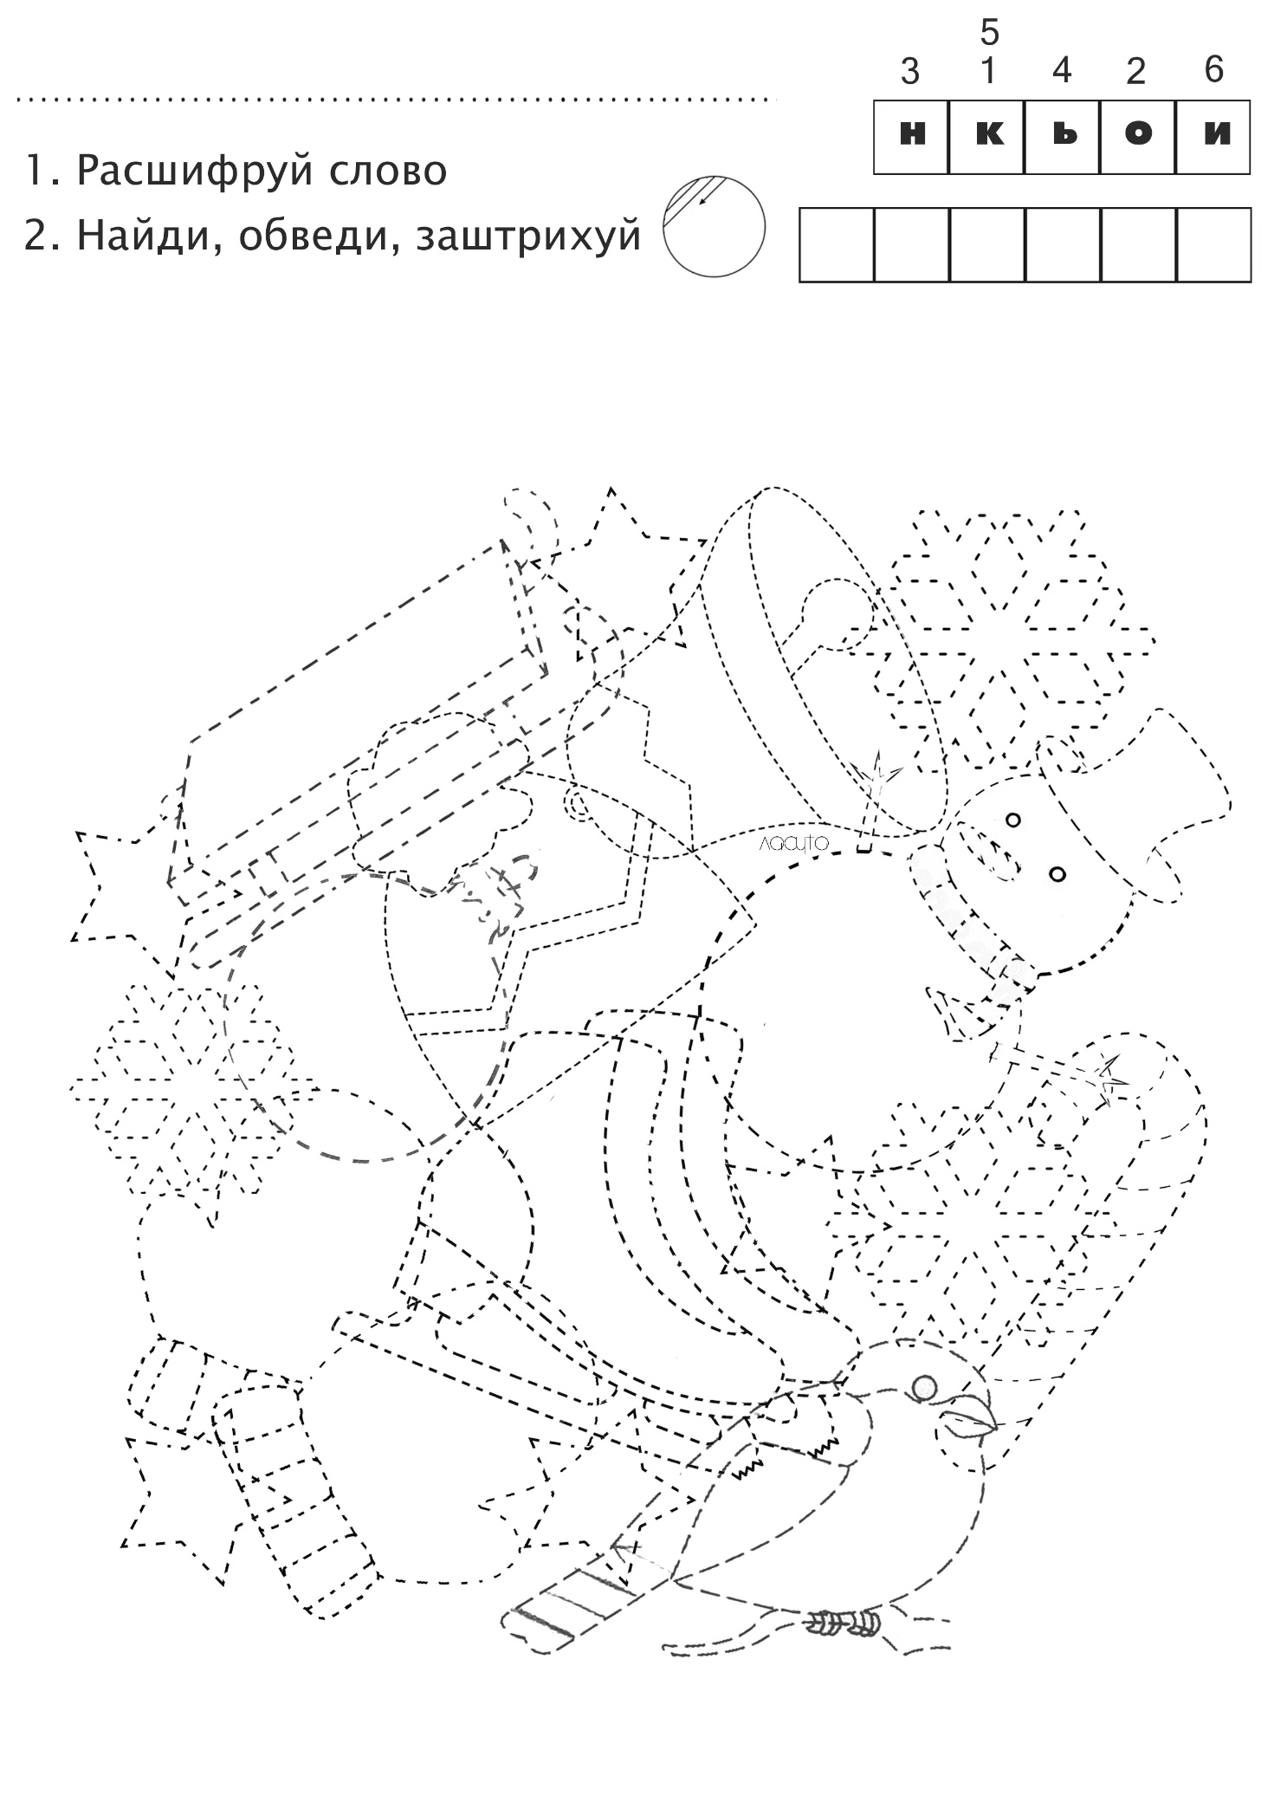
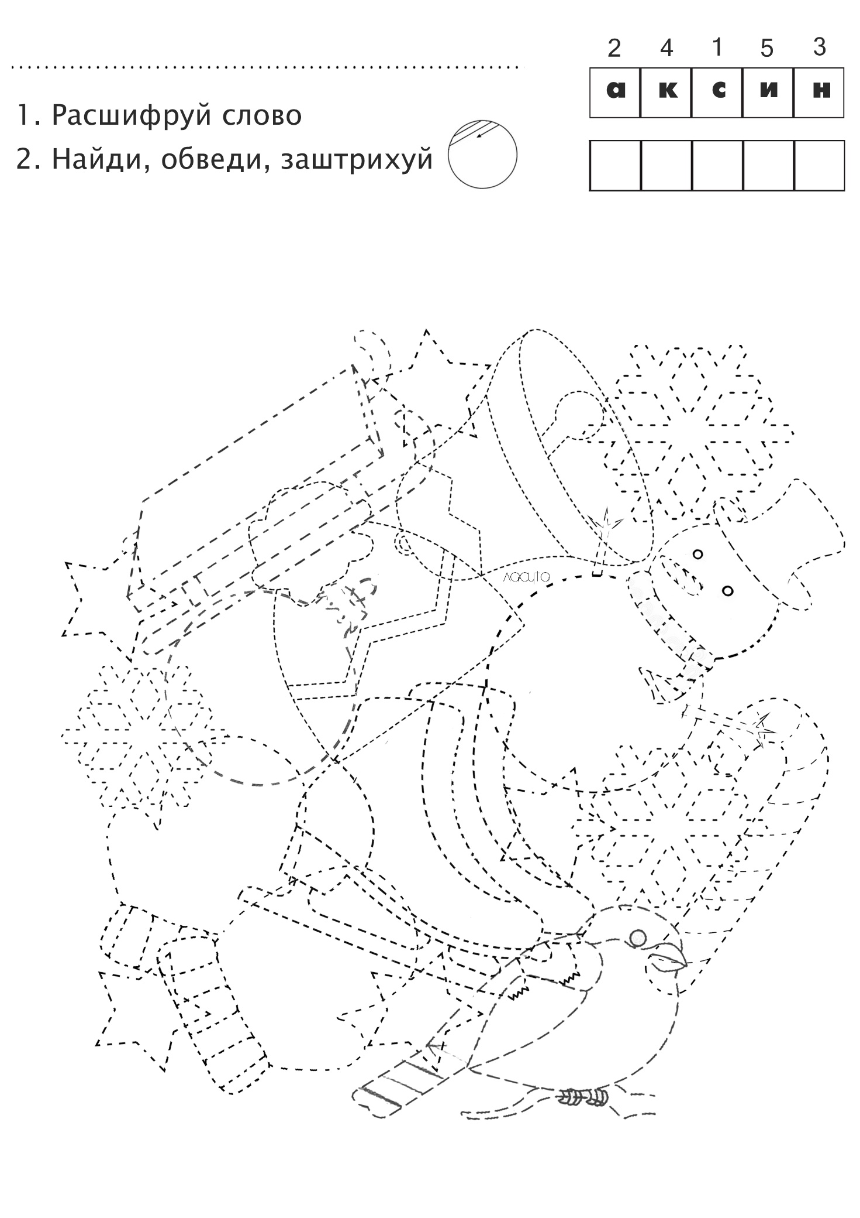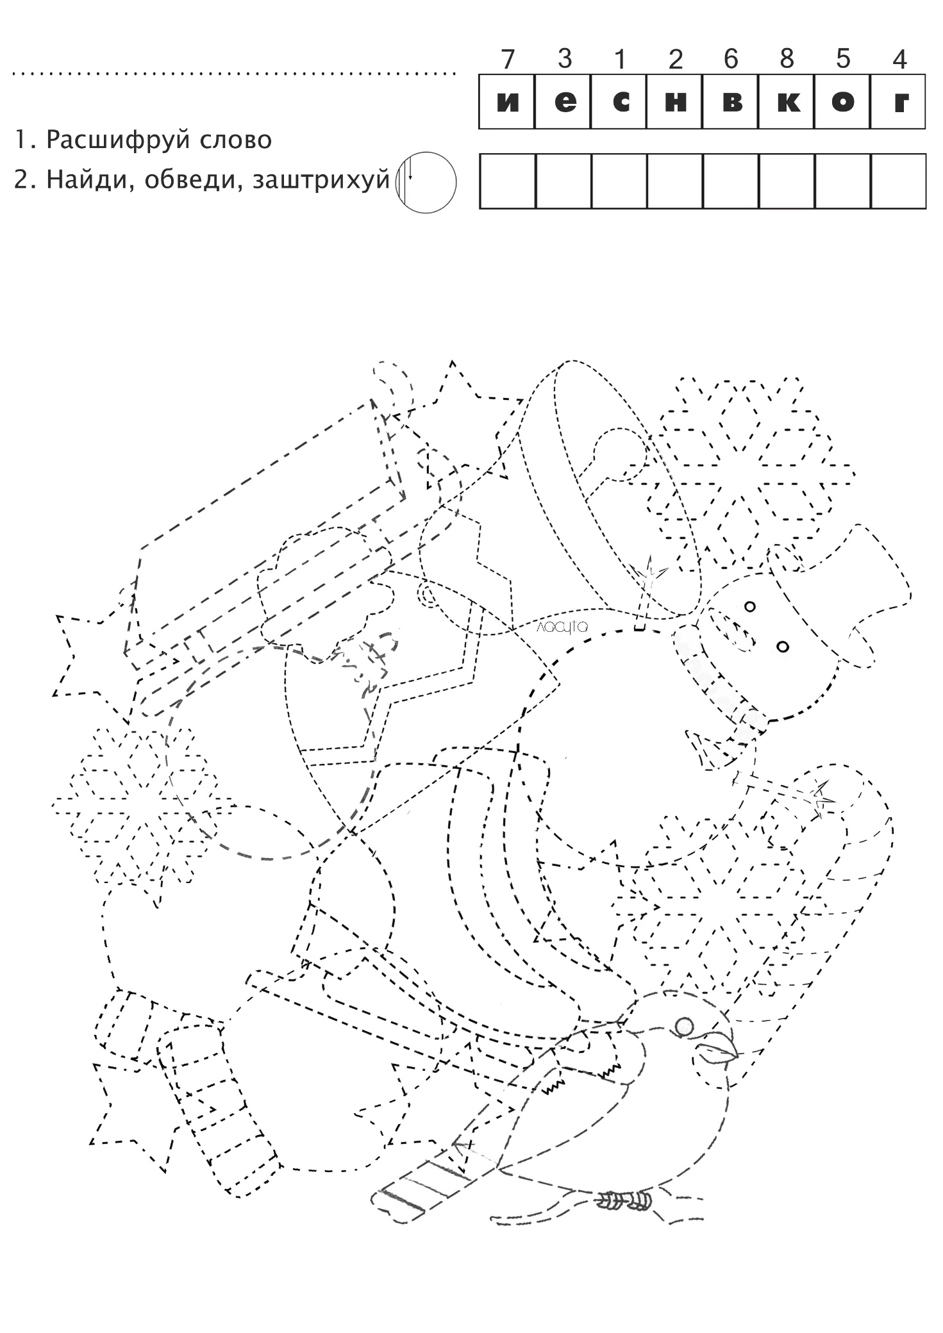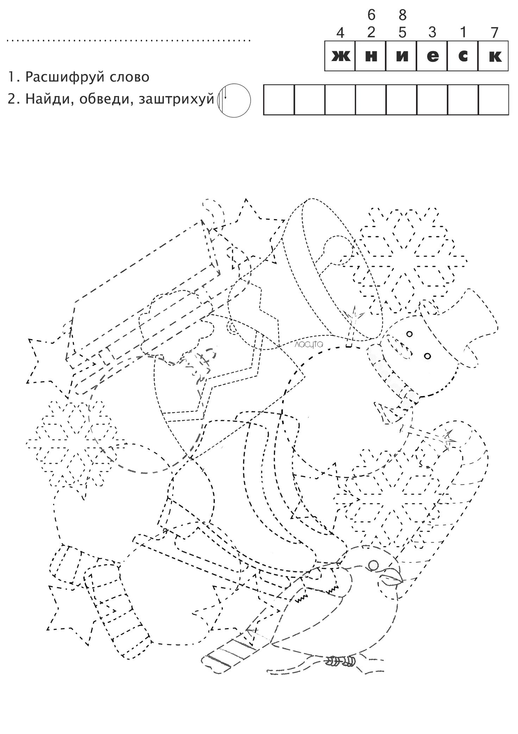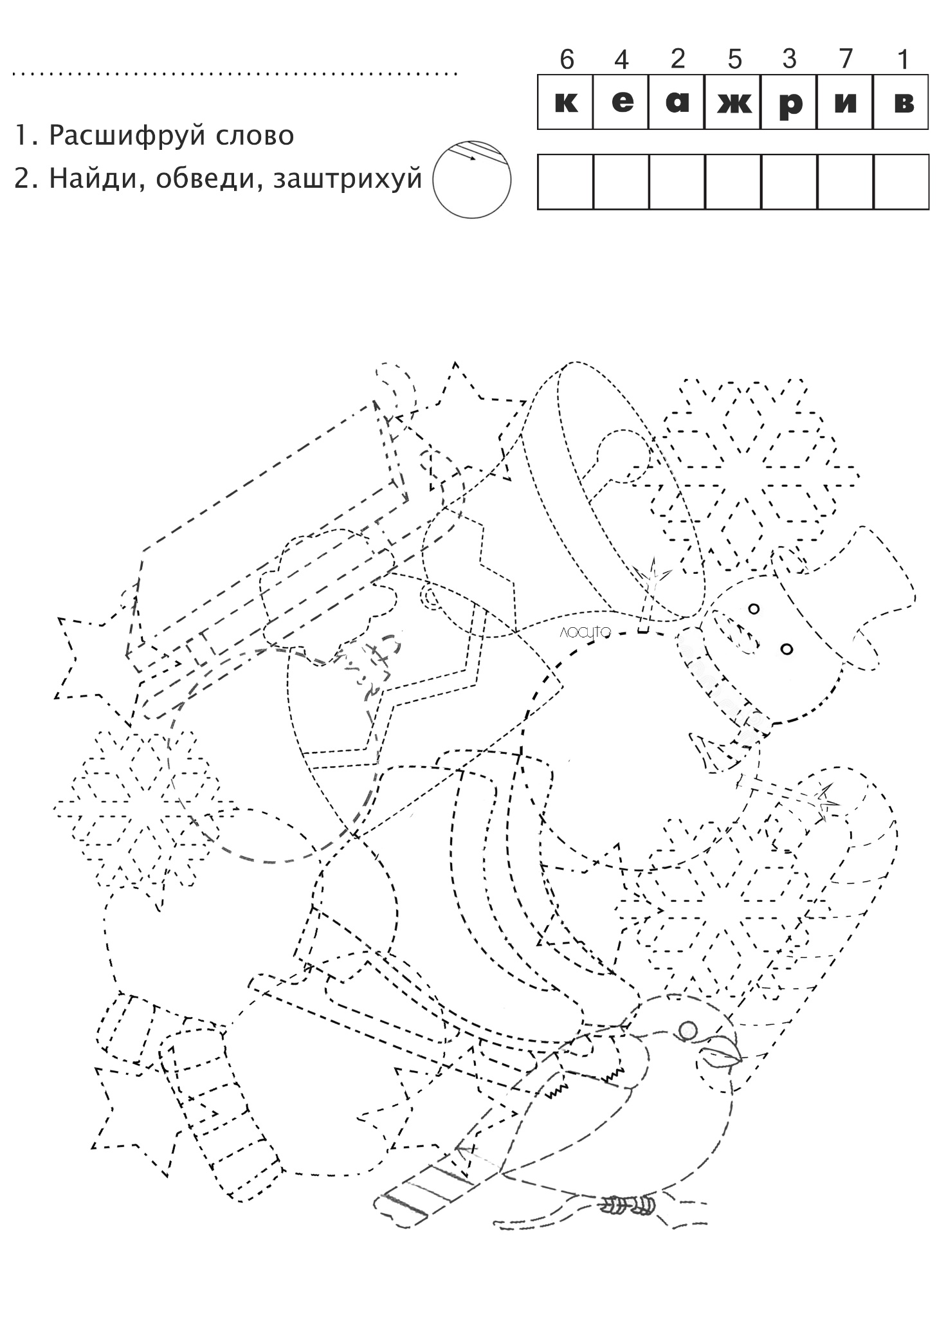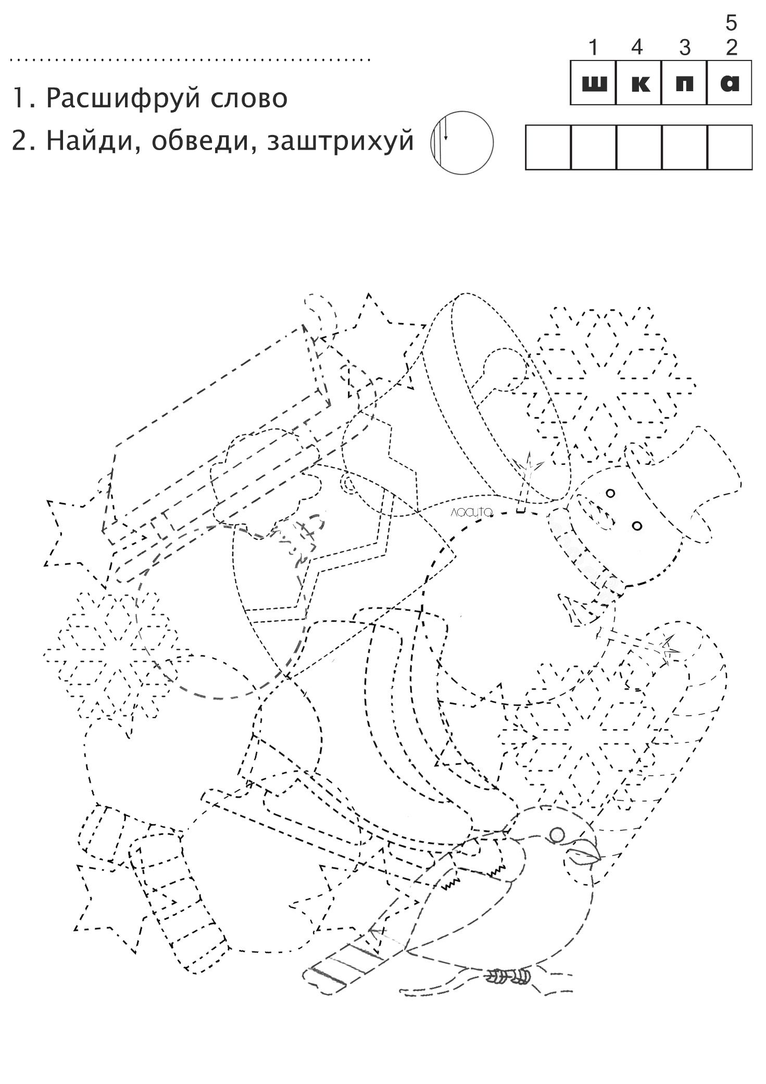

Приложение 2
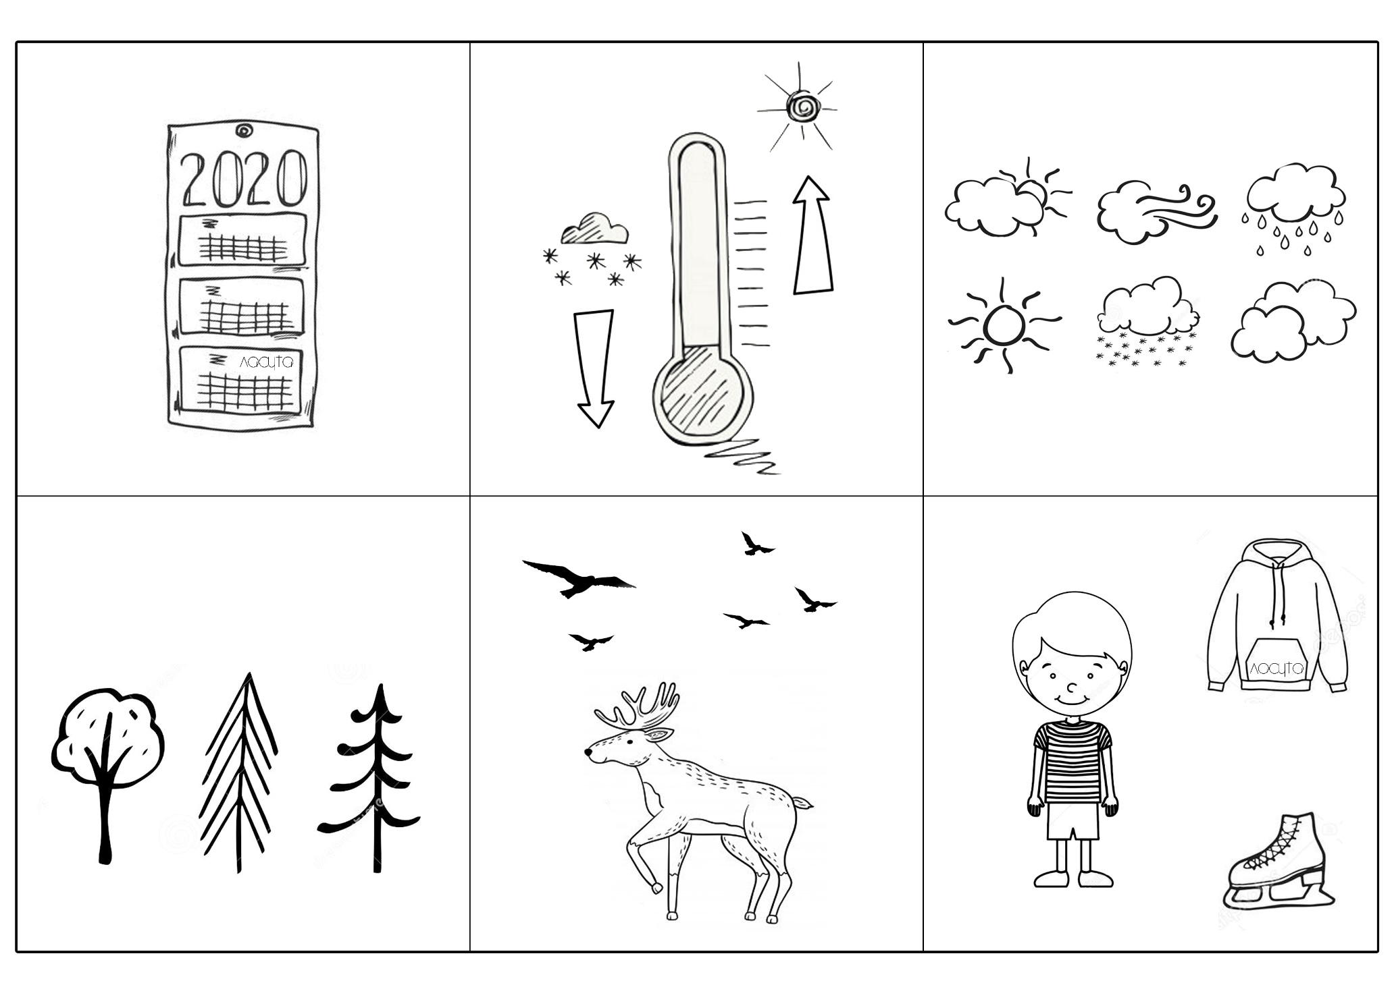

Приложение 3
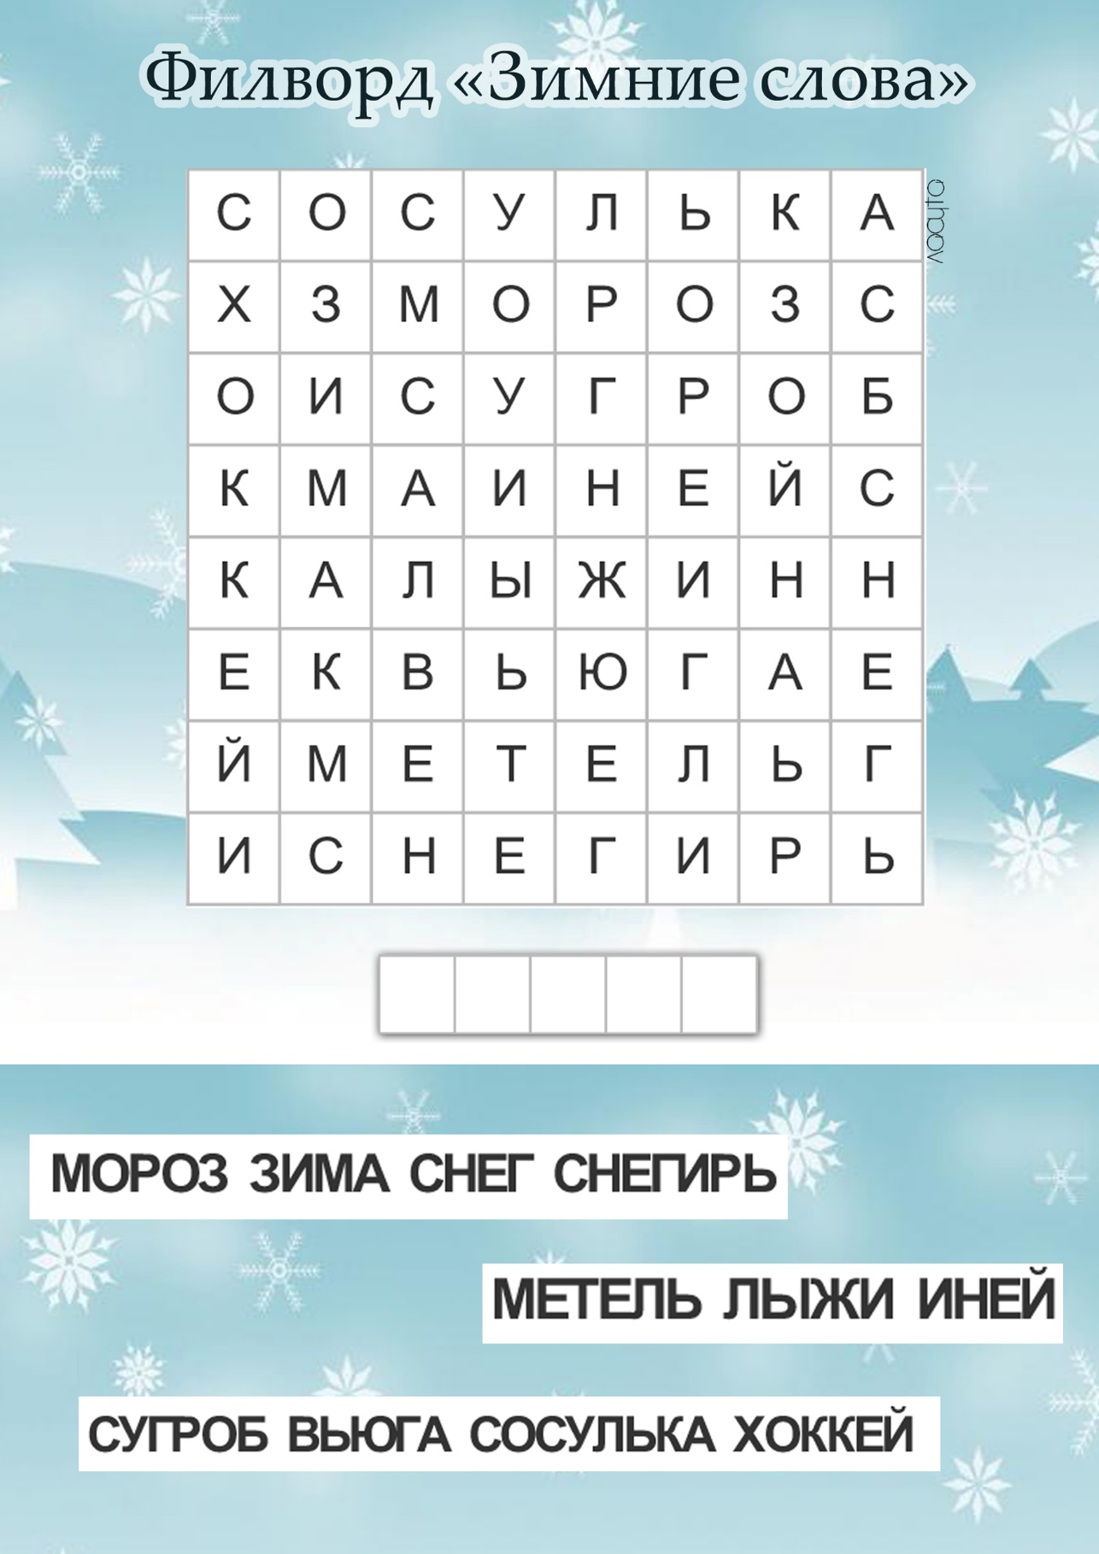

Приложение 4
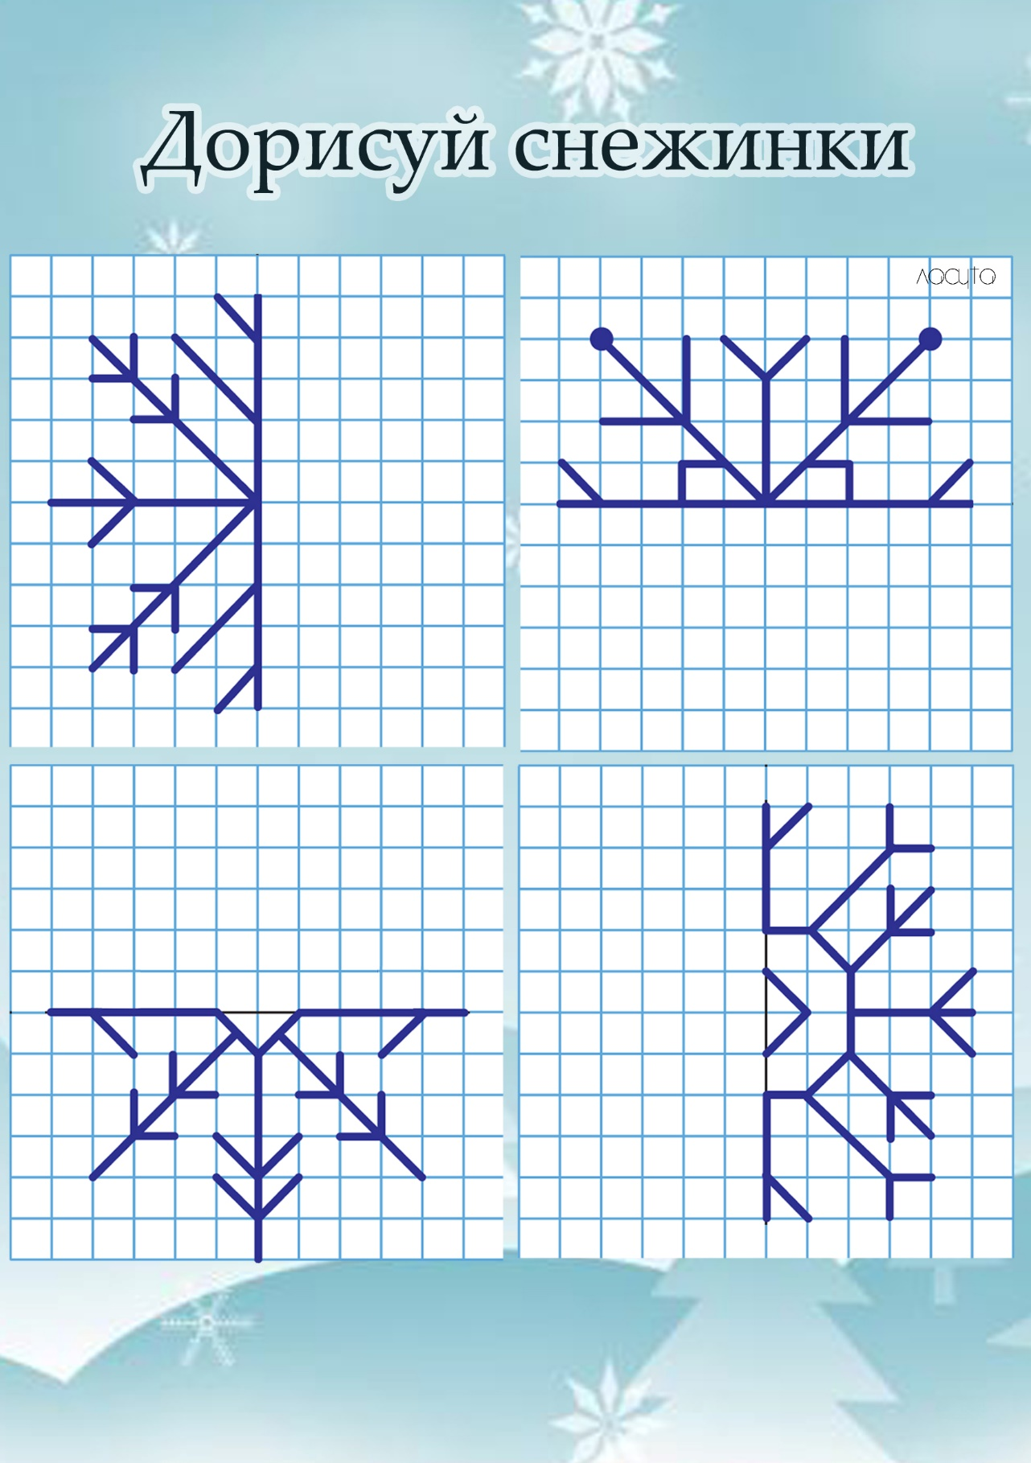

Приложение 5

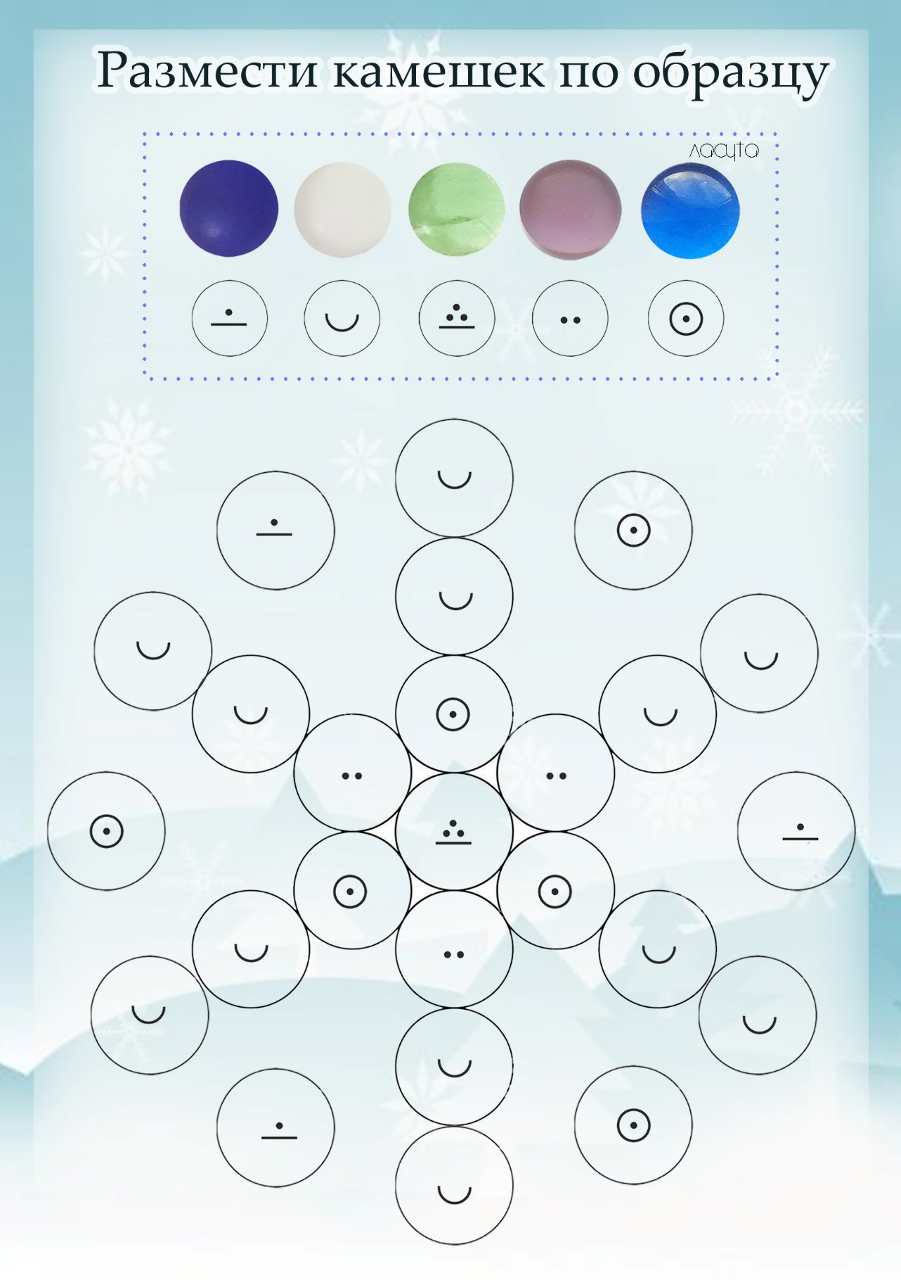

Приложение 5

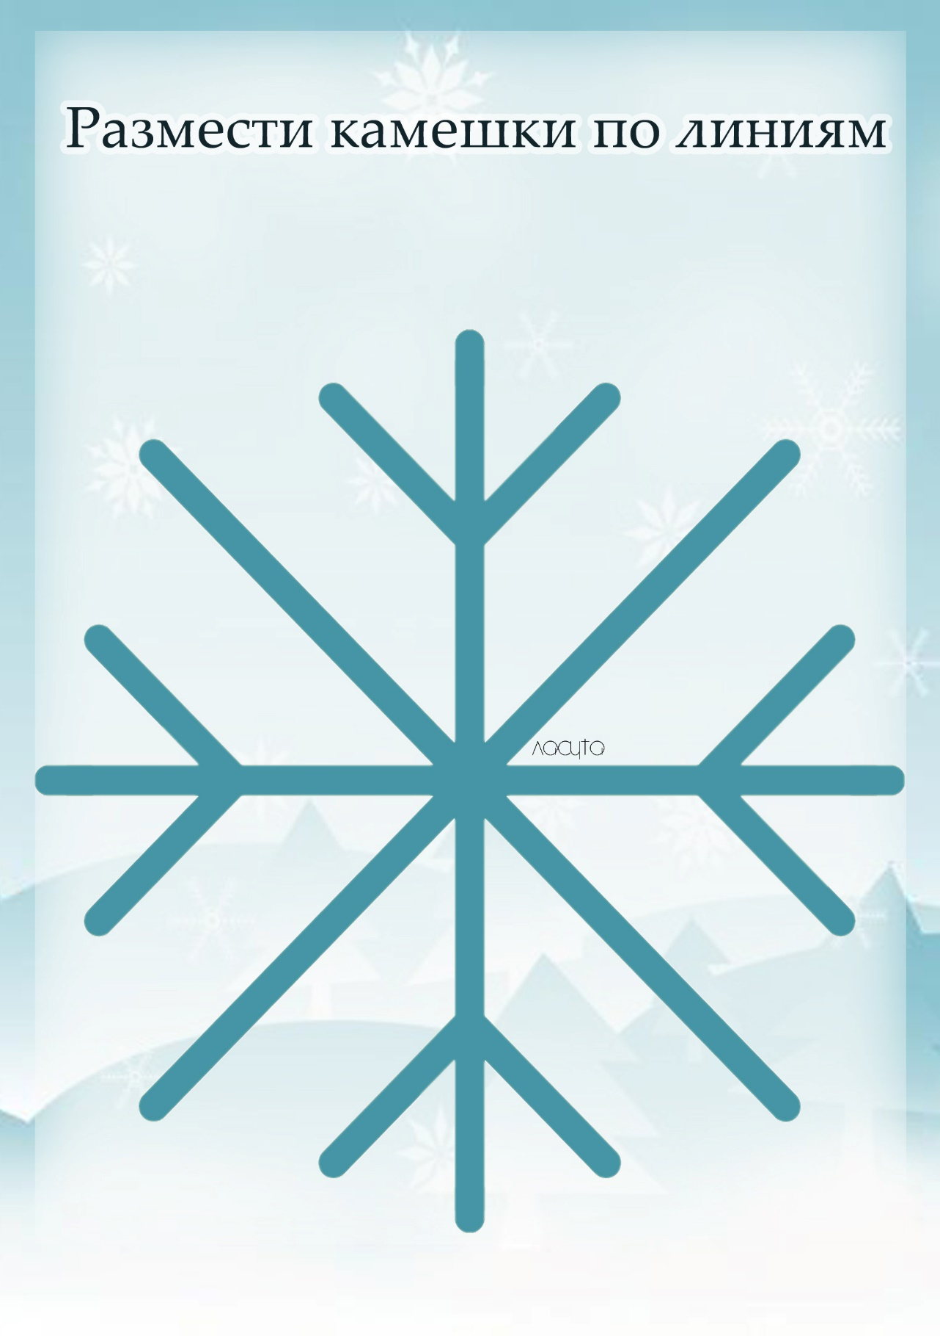

Приложение 6

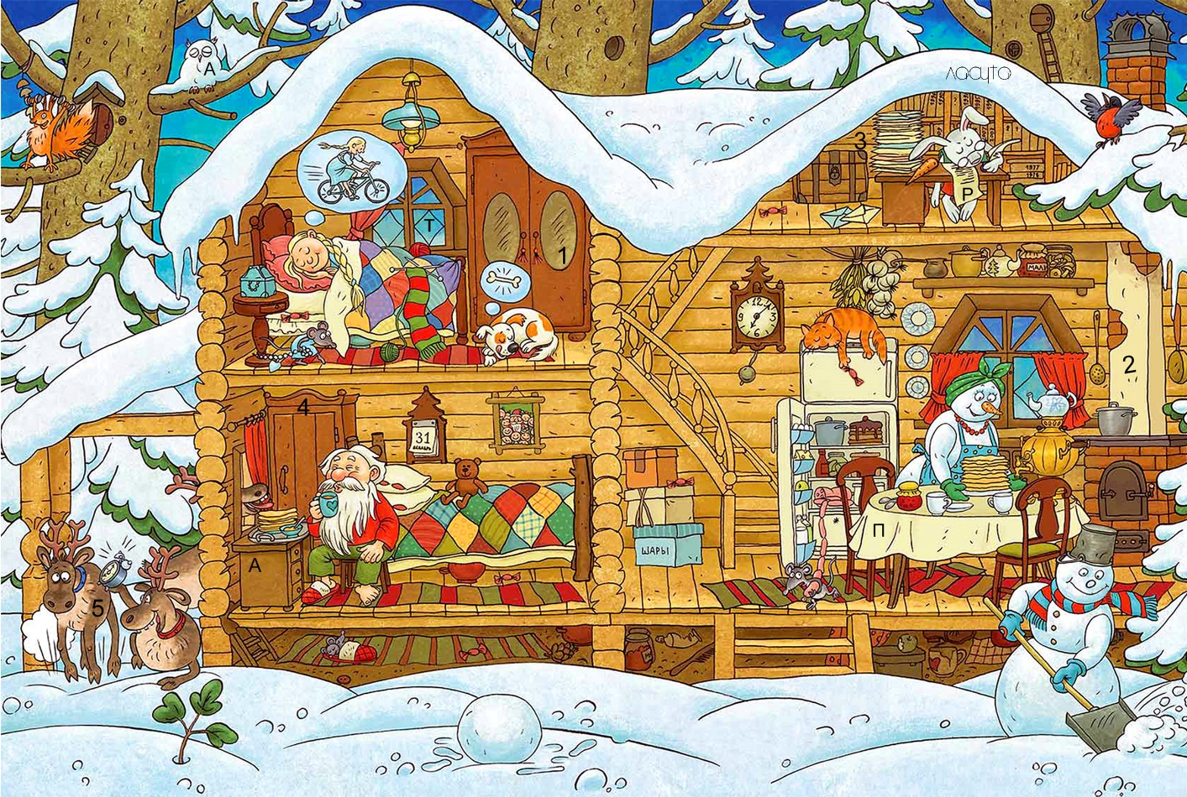

Приложение 7
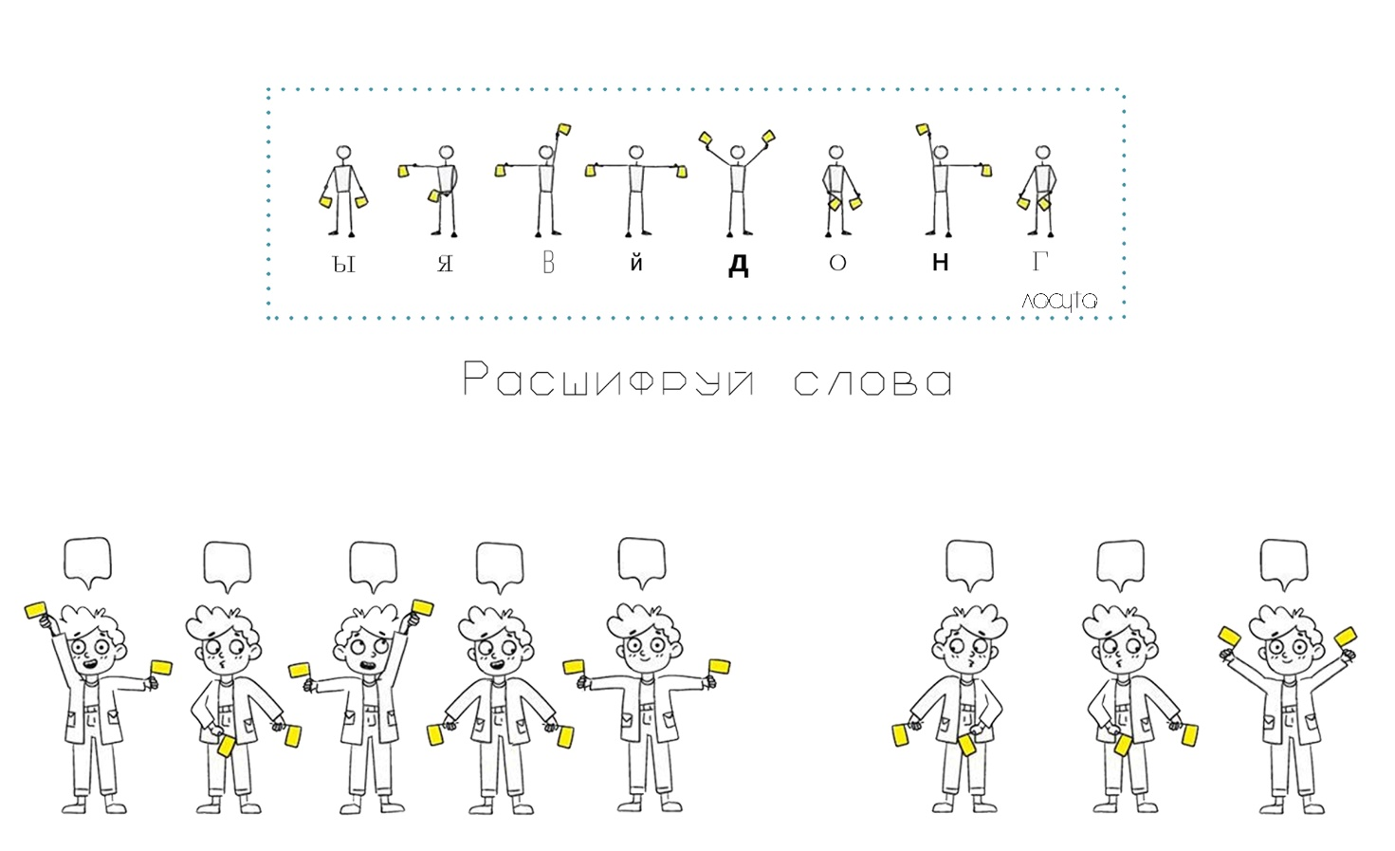

Приложение 8
